Осенне-зимний пожароопасный период

Наступление осени и зимних холодов связано с активным использованием населением обогревательных приборов. Несоблюдение жителями правил пожарной безопасности при эксплуатации печного отопления, газового оборудования и электроприборов приводит к увеличению количества пожаров.
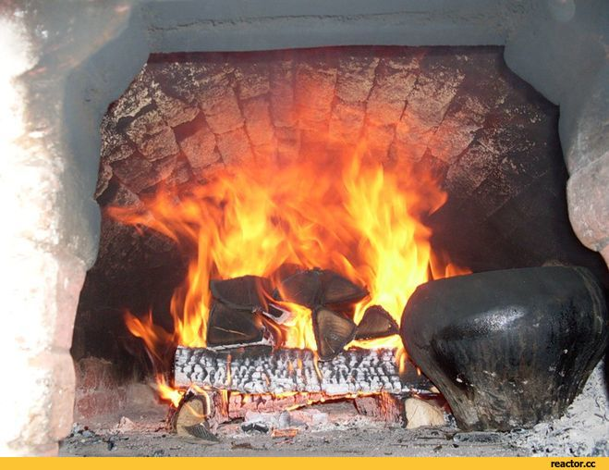
Статистика утверждает, что наибольшее число пожаров в это время происходит в жилом секторе. Основной причиной происходящих в жилье в этот период пожаров является человеческий фактор. Так за истёкший период 2018 года на территории Омского района произошло 118 пожаров, что на 14 случаев меньше чем в прошлом году. (АППГ 132) Основными причинами являются неисправность печного отопления - 41 случай (АППГ 42), а так же не осторожное обращение с огнём – 30 случаев (АППГ 20)
Предупредить пожар намного легче, чем потушить. Обезопасить свой дом от пожара, значит не лишиться имущества, не подвергнуть риску собственную жизнь и здоровье близких.
Проверьте сами себя, осмотрите свое жилище: все ли соответствует правилам пожарной безопасности? Все ли вы предусмотрели, чтобы не допустить возникновение пожара?
Пожары чаще всего происходят в результате перекала печей, появления в кирпичной кладке трещин, в результате применения для растопки горючих и легковоспламеняющихся жидкостей, выпадения из топки или зольника горящих углей. Печи нередко оставляют во время топки без наблюдения. В сильные морозы печи топят длительное время, в результате чего происходит перекал отдельных их частей, а если эти части соприкасаются с деревянными стенами или мебелью, то пожар неизбежен.
Собственникам и жильцам жилых домов, имеющих печное отопление, перед началом отопительного сезона следует обратить внимание на выполнение требований пожарной безопасности как при устройстве печей, так и при их эксплуатации.
Необходимо проверить исправность печи и дымохода, отремонтировать и вычистить сажу, заделать трещины глиняно-песчаным раствором, побелить дымовую трубу на чердаке, крыше и выше кровли.
Не реже одного раза в три месяца проводить очистку от скопления сажи дымоходов печей. Для долговечной и безопасной эксплуатации печного отопления следует помнить следующие требования: печи и другие отопительные приборы должны иметь противопожарные разделки (отступки) от горючих конструкций, а также предтопочный лист размером 0,5 х 0,7м на деревянном полу или полу из других горючих материалов.
Рекомендуется топить печь 2-3 раза в день по 1-1,5 часа, нежели один раз длительное время. Вблизи печей и непосредственно на их поверхности нельзя хранить сгораемое имущество или материалы, сушить белье.

